BI7 Luonnonvalinta
YO S11 teht. 4
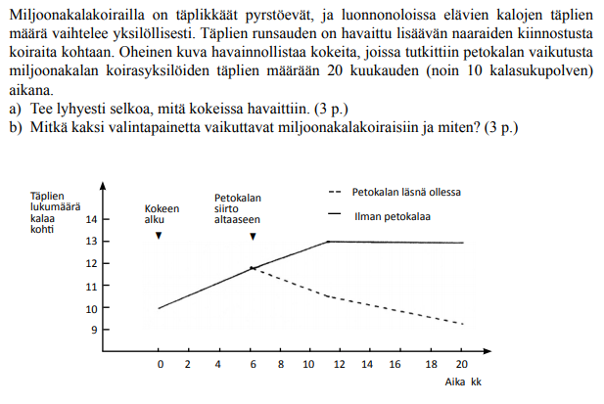

YO S13 teht.3
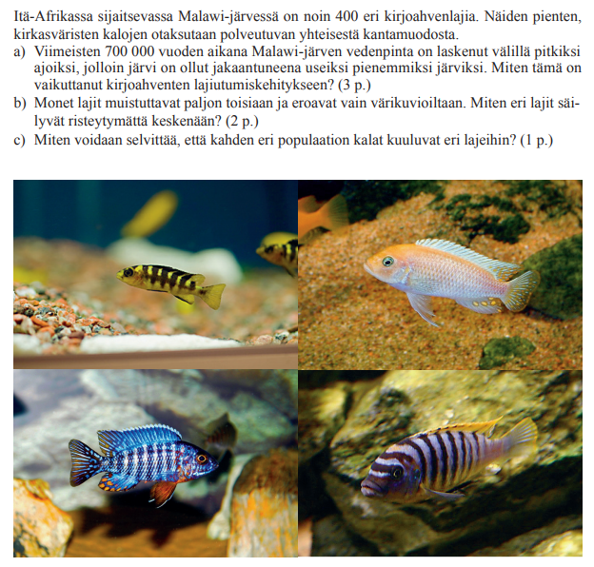

YO K16 teht. 9
